

**МИНИСТЕРСТВО ОБРАЗОВАНИЯ И НАУКИ РЕСПУБЛИКИ ДАГЕСТАН**

**МКОУ «ХАЛИМБЕКАУЛЬСКАЯ СОШ**

**ИМЕНИ ГЕРОЯ РОССИИ АСКЕРОВА А.М.»**

Россия, РД, 368215, с. Халимбекаул, ул. Школьная 2, т.: 8-928-803-98-55, **E-mail**: school_2000@bk.ru

**СПРАВКА**

по реализации ЦП «Комплексные меры противодействия злоупотреблению наркотических средств и их незаконному обороту»

в МКОУ «Халимбекаульская СОШ им.Героя России Аскерова А.М.»

на III-квартал 2017-2018 учебный год

В целях реализации данной программы был составлен план мероприятий на III-квартал:

|  |  |  |  |  |  |  |  |
| --- | --- | --- | --- | --- | --- | --- | --- |
| **№** | **Мероприятие** | **Класс** | **Сроки** | **К-во уч-ся** | **Ответст-венные** | **Пригла-шенные** | **Ожидаемый результат** |
| **1.** | Кл/час: «Наркомания здоровью и жизни не компания». | 8«б» | 19.09.17 | 21 | Кл/рук. |  | Стремление к здоровому образу жизни. |
| **2.** | Кл/час: «Полезные и вредные привычки». | 5 | 13.09.17 | 62 | Кл/рук. |  | Формирование представления о вредных привычках и стремление к здоровому образу жизни. |
| **3.** | Спорт- альтернатива пагубным привычкам. «Веселые старты». | 1 | 19.09.17 | 54 | Кл/рук.  Уч.физ-ры |  | Формирование у детей представлений о том, что здоровье главная ценность человеческой жизни. |
| **4.** | Прослеживание отдельных учащихся в спортивной жизни «Я выбираю спорт» | 9«г» | 25.09.17 | 1 | Кл/рук. |  | Формирование у подростков самодеятельных коллективов в воспитании подрастающего поколения. |
| **5.** | Беседа: «Имя беды – НАРКОТИКИ» с обсуждением статьи «…И тогда я попросила оставить дочь в тюрьме». | 10 | 22.09.17 | 15 | Кл/рук.  М/С  Зам по ВР |  | Осведомление детей об опасности использования наркотических веществ. |
| **6.** | Беседа:  «Кожа – зеркало здоровья | 8«б» | 26.09.17 | 23 | Кл/рук. |  | Бережное отношение к своему организму. |

**13.09.2017** года классные руководители 5«а» Залибекова А.С., 5«б» Меджидова А.А., и 5«в» Хочаева З.З. классов провели в своих классах классный час «Полезные и вредные привычки».

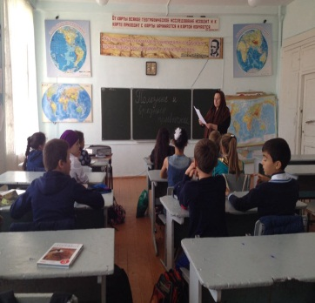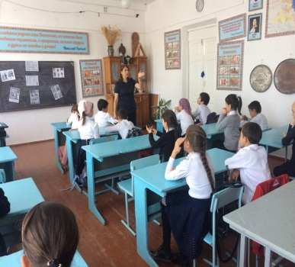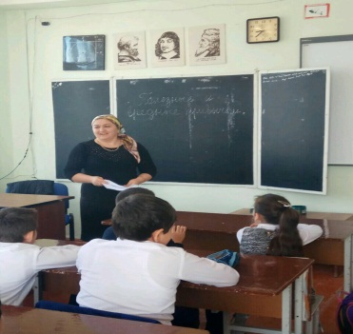

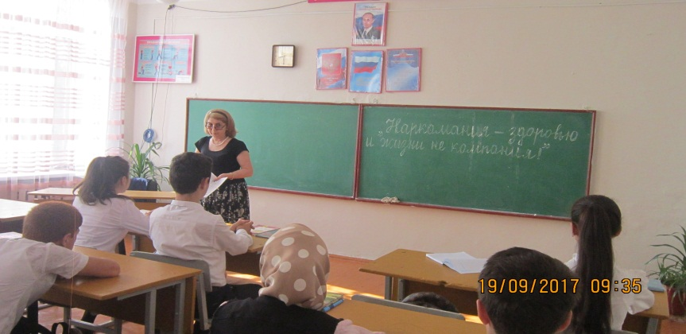

**19.09.2017** года в 8«б» классе классный руководитель Килясханова У.Г. провела классный час «Наркомания здоровью и жизни не компания». Умукусюм Гаджиевна провела классный час в форме беседы. Рассказала о негативном влиянии наркотиков на организм подрастающего поколения. Предупредила об осторожности в выборе друзей во избежание попасть под их влияние.

**19.09.2017** года в актовом зале школы учителя физкультуры с учащимися 1«а» и 1«б» классов провели спортивно-развлекательную игру «Веселые старты». Были разработаны спортивные конкурсы доступные для первоклассников. Дети получили огромное удовольствие, а вместе сними и присутствующие их родители. После завершения веселых стартов команды в качестве призов получили воздушные шарики и шоколадные плитки, подготовленные родительским комитетом.

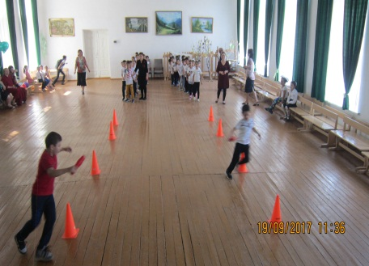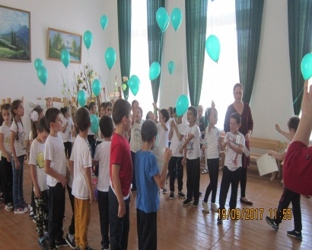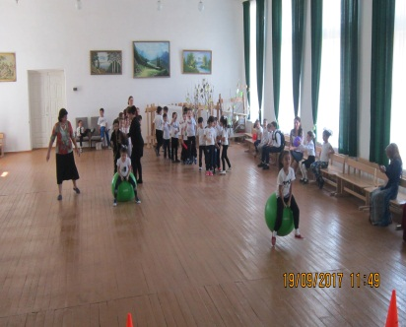

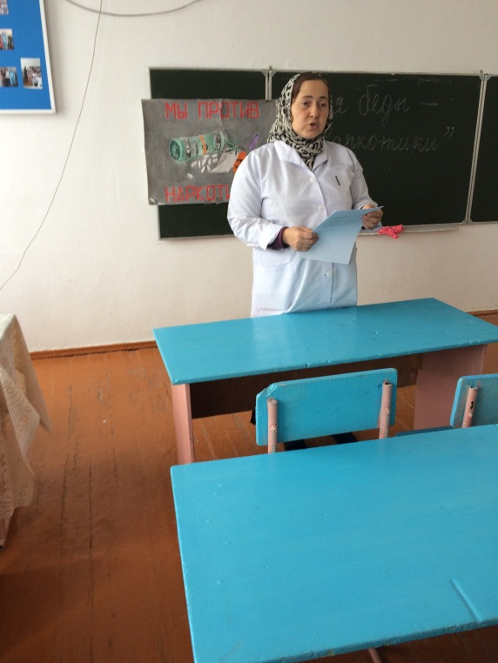

**22.09.2017** года в 10 классе классный руководитель Сапиева И.А. провела классный час «Имя беды-НАРКОТИКИ». Медицинская сестра школы рассказала о пагубном влиянии наркотиков на организм человека, и при каких обстоятельствах врачи могут использовать наркотики как болеутоляющее средство.

Зам. по ВР Килясханова У.Г. обсудила с учащимися статью «…И тогда я попросила оставить дочь в тюрьме». Статья очень поучительная и трогательная о судьбе дочери, попавшей в сети наркоманов**.**

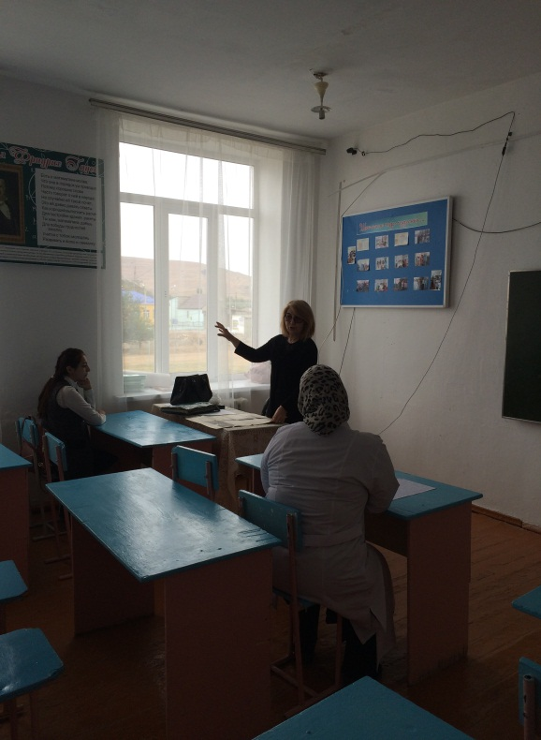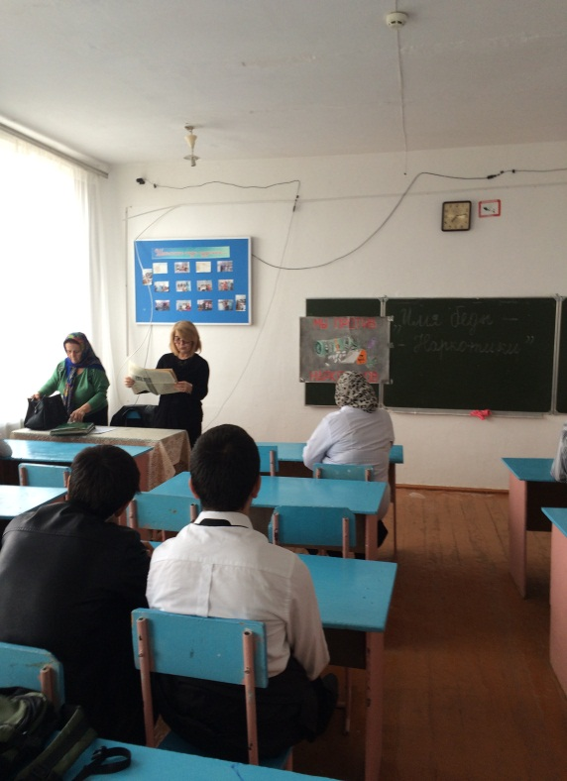

Джамалутдинова А. Мамаева З. и Солтанбекова Д прочитали стихи**.**

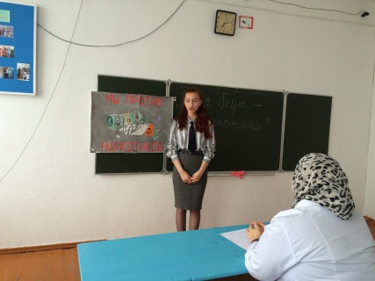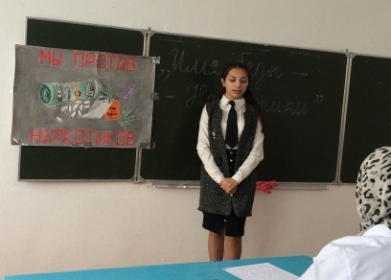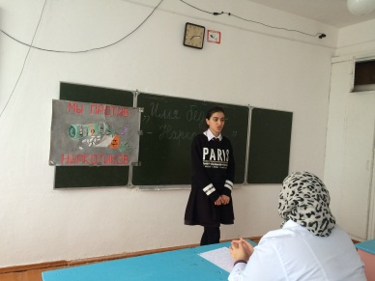

**25.09.2017** года«Я выбираю спорт» под таким девизом прошла линейка, на которой директор школы Ибрагимова Ш.Ш. поздравила ученика 9«г» класса Мусаева Нажмутдина с победой на соревнованиях по вольной борьбе, посвященной памяти Хайбуллы Рамазана- 2-х кратного чемпиона мира.

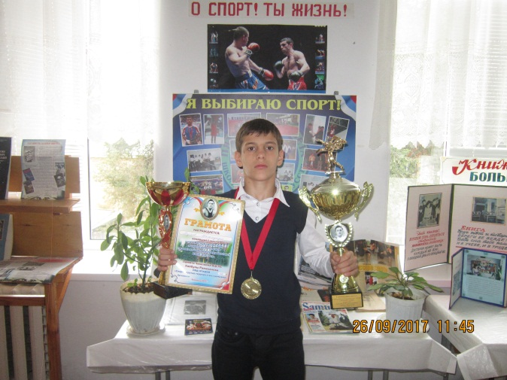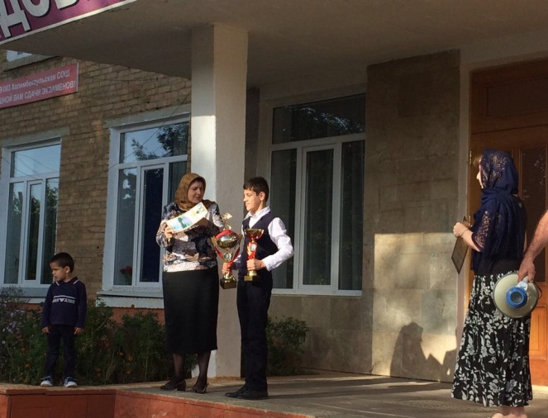

**26.09.0217** года в 8«б» классе классным руководителем Килясхановой У.Г. был проведен классный час «Кожа-зеркало здоровья». Данная тема касалось как девочек, так и мальчиков. Проблемная кожа довольно часто сегодня встречается у молодежи. Умукусюм Гаджиевна рассказала как ухаживать за кожей, о влиянии косметики на кожу лица при ее использовании в раннем возрасте и так далее.

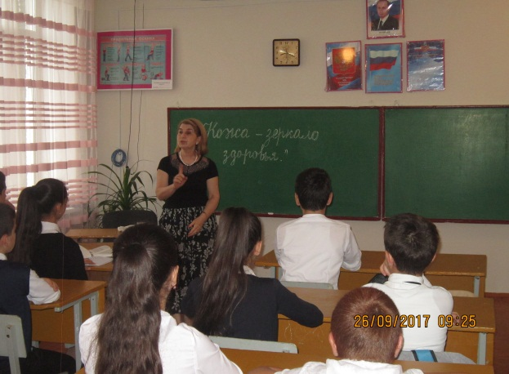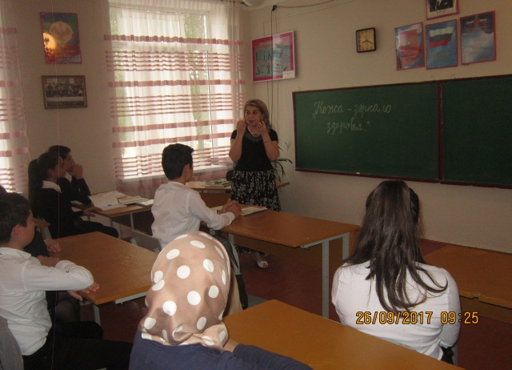

**Директор Ш.Ш.Ибрагимова**

**Справку составила зам по УВР У.Г.Килясханова**